Schulversuchspraktikum
Hendrik Schöneich
Sommersemester 2017
Klassenstufen 7/8

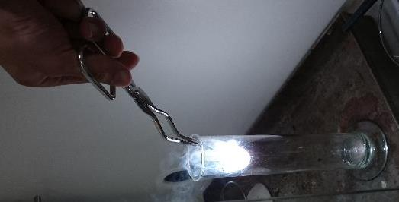
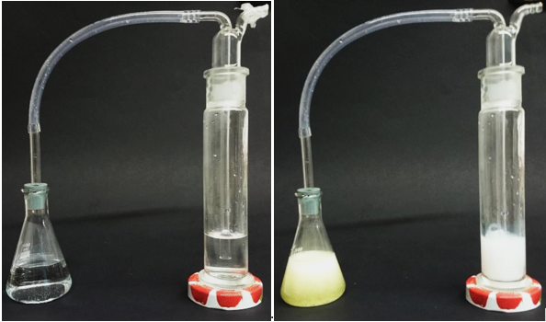

Kohlenstoffdioxid
Langprotokoll

Auf einen Blick:
In diesem Protokoll werden vier Versuche zum Thema Kohlenstoffdioxid vorgestellt. Der Lehrerversuch V1 thematisiert die Dichte von Kohlenstoffdioxidgas anhand von Seifenblasen, die auf Kohlenstoffdioxid schweben. Das Wunderexperiment V2 zeigt die Verbrennung von Magnesium unter einer Atmosphäre aus Kohlenstoffdioxid. Im Schülerversuch V3 wird die Löslichkeit von Kohlenstoffdioxidgas durch Verdrängung von Wasser aus einem Standzylinder sichtbar gemacht. Schließlich stellt der Schülerversuch V4 den klassischen Nachweis von Kohlenstoffdioxidgas – die Kalkwasserprobe – dar. Dieser Nachweis wird im Rahmen eines Arbeitsblatts vertieft.

Inhalt

1 Beschreibung des Themas und zugehörige Lernziele 1
2 Relevanz des Themas für SuS der 7. und 8. Klasse und didaktische Reduktion 2
3 Lehrerversuche 3
3.1 V1 – Seifenblasen auf Kohlenstoffdioxid 3
3.2 V2 – Verbrennung von Magnesium unter Kohlenstoffdioxid 4
4 Schülerversuche 5
4.1 V3 – Löslichkeit von Kohlenstoffdioxid in Wasser 5
4.2 V4 – Kalkwasserprobe 7
5 Didaktischer Kommentar zum Schülerarbeitsblatt 10
5.1 Erwartungshorizont (Kerncurriculum) 10
5.2 Erwartungshorizont (Inhaltlich) 11

Beschreibung des Themas und zugehörige Lernziele
In diesem Protokoll werden vier Versuche zum Thema Kohlenstoffdioxid vorgestellt. Verschiedene Themen, die im KC vorgesehen sind (s.u.), lassen sich anhand von Kohlenstoffdioxid bearbeiten. Im Lehrerversuch V1 wird die unterschiedliche Dichte von Luft (1,29 kg∙m⁻³) und Kohlenstoffdioxid (1,98 kg∙m⁻³) ausgenutzt, um Seifenblasen auf einer Atmosphäre von Kohlenstoffdioxid schweben zu lassen. Das Lösen von Brausepulver in Wasser, wobei das entstehende Kohlenstoffdioxid aufgefangen wird, stellt den Lehrerversuch V2 dar. Dabei handelt es sich um die Reaktion von Weinsäure mit Natriumhydrogencarbonat zu Kohlenstoffdioxid und Wasser. Im Schülerversuch V3 lernen die Schülerinnen und Schüler den klassischen Nachweis von Kohlenstoffdioxid – die Kalkwasserprobe – kennen, indem Kohlenstoffdioxid in Cola nach Zugabe von Calciumhydroxid durch Ausfallen von Calciumcarbonat nachgewiesen wird. Als Schülerversuch V4 die Verbrennungsreaktion von Kohlenstoff zu Kohlenstoffdioxid untersucht und der qualitative Nachweis von Kohlenstoffdioxid erbracht werden.
Am Beispiel des Kohlenstoffdioxids lassen sich verschiedene Kompetenzen des KC fördern. Zunächst sollen die SuS als Teil der Kompetenz Fachwissens im Basiskonzept Stoff-Teilchen die Dichte von Kohlenstoffdioxid und Luft als Quotient aus Masse und Volumen beschreiben und als Teil der Kompetenz Kommunikation Tabellen zur Recherche verschiedener Dichten nutzen. Auf diese Weise können die SuS das Experiment V1 erläutern, was das Lernziel darstellt.
In V2 sollen die SuS die Übertragung des Sauerstoffs vom Kohlenstoffdioxid auf Magnesium beschreiben, wodurch die Kompetenz Fachwissen im Basiskonzept Energie gefördert wird. Gleichzeitig wird auch die Kompetenz Bewertung erweitert, wenn sie erklären können, dass Verbrennungsreaktionen chemische Reaktionen sind. Außerdem wird die Kompetenz Fachwissen als Teil des Basiskonzepts Chemische Reaktion gefördert, wenn die SuS Reaktionsgleichungen für die ablaufende Verbrennungsreaktion aufstellen, und die Kompetenz Erkenntnisgewinnung, wenn sie den Versuch durchführen und protokollieren.
Der Schülerversuch V3 zeigt das alltäglich Phänomen, dass sich ein Gas wie Kohlenstoffdioxid in Wasser löst. Dieser Versuch kann als vorbereitender Versuch für V4 verwendet werden, da dort das entstehende Gas nachgewiesen wird. Anhand dieses Versuchs kann die Kompetenz Fachwissen als Teil des Basiskonzepts Chemische Reaktion gefördert werden, wenn zur Erläuterung des Lösevorgangs eine Reaktionsgleichung aufgestellt wird. Außerdem wird die Kompetenz Erkenntnisgewinnung gefördert, indem die SuS den Versuch durchführen und protokollieren.
Dass die SuS das Vorhandensein von Kohlenstoffdioxid anhand seiner Nachweisreaktion erklären, ist der Kompetenz Fachwissen im Basiskonzept Stoff-Teilchen zugeordnet. Dazu sollen SuS selbstständig Experimente planen und Nachweisreaktionen anwenden, sodass die Kompetenz Erkenntnisgewinnung gefördert wird, und sie sollen zur Förderung der Kompetenz Bewertung den Nutzen von Nachweisreaktionen nennen und erklären. Um diese Lernziele zu erreichen, kann der Schülerversuch V4 durchgeführt werden.

Relevanz des Themas für SuS der 7. und 8. Klasse und didaktische Reduktion
Das Thema Kohlenstoffdioxid ist ein Thema, mit dem die SuS täglich in Berührung kommen. Nicht nur in Mineralwasser, Cola und Brause, sondern auch als Verbrennungsprodukt z.B. von Kohle ist Kohlenstoffdioxid im Alltag erfahrbar. Daneben mag es den SuS auch als ein Gas bekannt sein, dass beim Klimawandel eine wichtige Rolle spielt. Die Verwendung von Kohlenstoffdioxid in Feuerlöschern könnte manchen SuS ebenfalls bekannt sein.
Für V1 – Seifenblasen auf Kohlenstoffdioxid benötigen die SuS das Vorwissen über die Dichte, das sie bereits in Klassen 5/6 erworben haben. Das Experiment kann nach einer Recherche der Werte der Dichten auch mit den Zahlenwerten ausgewertet werden. Eine didaktische Reduktion ist nicht notwendig. In V2 – Verbrennung von Magnesium unter Kohlenstoffdioxid wird die Verbrennung von Magnesium und Kohlenstoffdioxid zu Magnesiumoxid und Kohlenstoff als Sauerstoffübertragungsreaktion beschrieben und auf die Zuordnung der Begriffe Oxidation und Reduktion verzichtet, da diese in Klassenstufe 9/10 vorgesehen ist. Aus diesem Grund kann – je nach Lernstand – entweder eine Auswertung mittels einer Wort- oder Reaktionsgleichung erfolgen. Sich auf eine Wortgleichung zu beschränken, bietet sich auch für V3 – Löslichkeit von Kohlenstoffdioxid in Wasser an, da die Reaktion von Natriumhydrogencarbonat mit Weinsäure eine Säure-Base-Reaktion, die erst in Klasse 9/10 behandelt wird. So wird auch vermieden, dass die Reaktion als Gleichgewichtsreaktion verstanden wird, was Thema der Oberstufe ist. Bei V4 – Kalkwasserprobe wird didaktisch reduziert, dass das ausgefallene Calciumcarbonat bei weiterem Einblasen von Kohlenstoffdioxid zu Calciumhydrogencarbonat reagiert, was eine Entfärbung zur Folge hätte, da diese Gleichgewichtsverschiebung erst Thema in der Oberstufe ist.

Lehrerversuche

V1 – Seifenblasen auf Kohlenstoffdioxid
Dieser Versuch kann zur Veranschaulichung der unterschiedlichen Dichte von Luft und Kohlenstoffdioxidgas verwendet werden. Es werden Seifenblasen auf einer Atmosphäre von Kohlenstoffdioxid schweben gelassen. Die SuS benötigen zur Erklärung Vorwissen über die Dichte von Stoffen.
Gefahrenstoffe
Kohlenstoffdioxid |  |  | H: - |  |  | P: -

Materialien:
Aquarium, Seifenblasen, Platte zum Abdecken

Chemikalien:
Kohlenstoffdioxid

Durchführung:
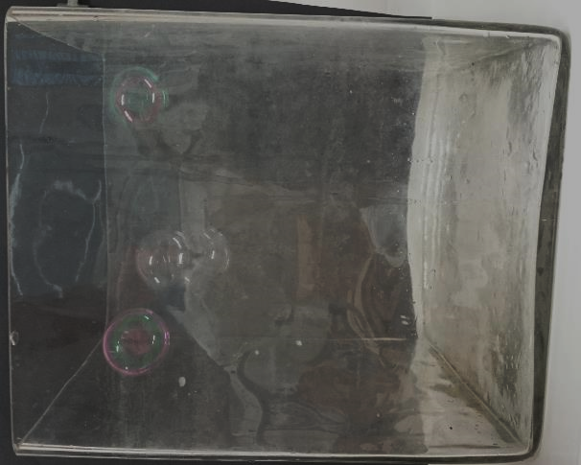
Das Aquarium wird mit gasförmigem Kohlenstoffdioxid gefüllt. Es empfiehlt sich, das Aquarium abzudecken, damit keine Vermischung von Kohlenstoffdioxidgas und der Umgebungsluft stattfindet. Wenn das Aquarium gefüllt ist, werden vorsichtig Seifenblasen über das Kohlenstoffdioxidgas geblasen.

Beobachtung:
Die Seifenblasen schweben auf dem Kohlenstoffdioxidgas.

Deutung:
Die mit Luft gefüllten Seifenblasen schweben auf dem Kohlenstoffdioxidgas, weil die Dichte von Kohlenstoffdioxidgas mit 1,98 kg∙m⁻³ höher ist als die von Luft (1,29 kg∙m⁻³).
Abbildung 1: Seifenblasen schweben auf Kohlenstoffdioxid.

Entsorgung:
-

Literatur:
[1] M. Häffner, https://www.physikalische-schulexperimente.de/physo/Auftrieb_von_Seifenblasen_in_CO2 (zuletzt aufgerufen am 23.07.2017 um 12:20).

Unterrichtsanschlüsse:
Im Anschluss an das Experiment kann eine Recherche der Dichten von Luft und Kohlenstoffdioxidgas sattfinden.

V2 – Verbrennung von Magnesium unter Kohlenstoffdioxid
In diesem Versuch wird ein brennendes Magnesiumband in eine Kohlenstoffdioxid-Atmosphäre gebracht. Als Vorwissen wird vorausgesetzt, dass Verbrennungen Reaktionen mit Sauerstoff sind und dass die Summenformel von Kohlenstoffdioxid bekannt ist.
Gefahrenstoffe
Kohlenstoffdioxid |  |  | H: - |  |  | P: -
Magnesium (Band) |  |  | H:228 |  |  | P: 210, 380, 378c
Magnesiumoxid |  |  | H: - |  |  | P: -
Kohlenstoff |  |  | H: - |  |  | P: -

Materialien
Standzylinder, Gasbrenner, Tiegelzange, Uhrglas, Sand
Chemikalien
Magnesium-Band, Kohlenstoffdioxid

Durchführung
Ein Standzylinder wird am Boden mit Sand bedeckt und mit Kohlenstoffdioxidgas gefüllt. Dann wird ein Magnesium-Band angezündet und in den Standzylinder geführt.

Beobachtung
Das Magnesiumband brennt mit sehr heller weißer Flamme. Auch nachdem das brennende Magnesiumband in den mit Kohlenstoffdioxidgas gefüllten Standzylinder gegeben wurde, brennt das Magnesium unverändert weiter. Am Standzylinder und am Boden sind schwarze Flecken zu erkennen. Am Boden sammelt sich außerdem ein weißer Feststoff
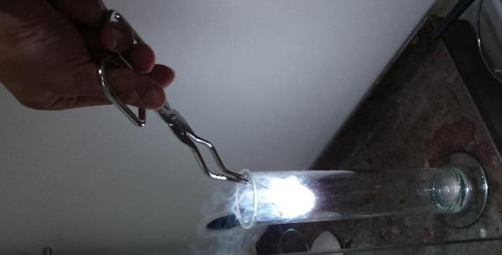
Deutung
Magnesium brennt bei etwa 3000 °C. Diese Temperatur ist ausreichend dafür, dass Kohlenstoffdioxid in Sauerstoff und Kohlenstoff gespalten wird und der Sauerstoff vom Kohlenstoffdioxid auf Magnesiumoxid übertragen wird. Der elementare Kohlenstoff ist als schwarze Flecken und das Magnesiumoxid als weißer Feststoff erkennbar.
$$CO_{2 (g)}+ {2 Mg}_{ \left(s\right)}→C_{(s)}+2 MgO_{(s)}$$
Je nach Lernstand der SuS ist eine Wortgleichung zur Auswertung ausreichend. Die Reaktion als Redoxreaktion zu verstehen, ist erst Thema der Klassen 9/10. Dass Kohlenstoffdioxid bei Temperaturen von 3000 °C gespalten wird, kann für die SuS der 7./8. Klasse weggelassen werden, die Redoxgleichung ist ausreichend.
Abbildung 2: Magnesiumbrand in Kohlenstoffdioxid-Atmosphäre.

Entsorgung
Das Magnesiumoxid und der Kohlenstoff werden im Feststoffabfall entsorgt.

Literatur
-

Unterrichtsanschlüsse
Dieser Versuch kann als Anschluss an Verbrennungsreaktionen mit Sauerstoff durchgeführt werden.

Schülerversuche

V3 – Löslichkeit von Kohlenstoffdioxid in Wasser
In diesem Versuch wird die Löslichkeit von Kohlenstoffdioxidgas in Wasser dargestellt, wobei zwei Brausetabletten nacheinander in einem umgedrehten und mit Wasser gefüllten Standzylinder gegeben werden und das Gasvolumen jeweils markiert wird.
Gefahrenstoffe
Wasser |  |  | H: - |  |  | P: -
Brausetablette |  |  | H: - |  |  | P: -

Materialien
Aquarium, wasserfester Stift, pneumatische Wanne, Standzylinder
Chemikalien
Brausetablette, Wasser

Durchführung
Das Aquarium wird mit Wasser gefüllt. Wenn die pneumatische Wanne ausreicht, kann auf das Aquarium verzichtet werden. Der Standzylinder wird vollständig, die pneumatische Wanne mit wenig Wasser gefüllt. Unter den Standzylinder wird eine Brausetablette gelegt. Das entstehende Volumen wird markiert. Danach wird eine zweite Brausetablette unter den Standzylinder gelegt und das Volumen wird erneut markiert.

Beobachtung
Wenn die erste Brausetablette in das Wasser gegeben wurde, bilden sich kleine Bläschen. Das Gas sammelt sich oben im Standzylinder und verdrängt etwa 1,5 cm Wasser. Wenn die zweite Brausetablette unter den Standzylinder gelegt wird, sammelt sich deutlich mehr Gas im Standzylinder, es verdrängt etwa 5 cm Wasser.

Deutung
Wenn die Brausetablette in Wasser gelöst wird, laufen folgende Reaktionen ab:
$${NaHCO}_{3 \left(s\right)}+ H_{2}O_{(l)}→ {{{HCO}_{3}}^{-}}_{(aq)}+{{Na}^{+}}_{(aq)}$$
$$C_{4}O_{4}H_{6 (s)}+H_{2}O_{(l)}→ {H_{3}O_{(aq)}}^{+}+{{C_{4}O_{4}H_{5 }}^{-}}_{(aq)}$$
Dann reagiert das Hydrogencarbonat mit dem Oxoniumion zu Kohlenstoffdioxid und Wasser. Das entstehende Kohlenstoffdioxidgas steigt zum Teil auf und verdrängt Wasser aus dem Standzylinder, während der andere Teil sich im Wasser löst. Bei der zweiten Brausepulvertablette wird mehr Wasser verdrängt, weil im Wasser bereits Kohlenstoffdioxid gelöst ist und sich nicht mehr so viel Kohlenstoffdioxid lösen kann wie bei der ersten Tablette.
$${{{HCO}_{3}}^{-}}_{(aq)}+{H_{3}O_{(aq)}}^{+}⇌ {CO}_{2 \left(g\right)}+2 H_{2}O_{(l)}$$
Darauf, dass das Lösen von Kohlenstoffdioxid ein Gleichgewicht ist, kann erst in der Oberstufe eingegangen werden und auch auf die Benennung als Neutralisationsreaktion wird verzichtet, da Säure-Base-Reaktionen erst in Klasse 9/10 thematisiert werden.
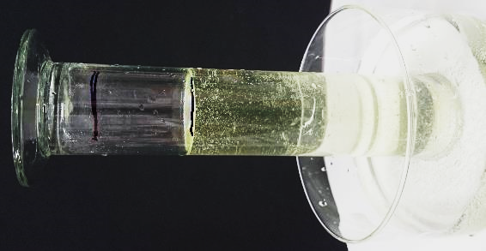
Für SuS der Klassen 7/8 ist es ausreichend, eine Wortgleichung für das Lösen von Kohlenstoffdioxid in Wasser aufzustellen und zu thematisieren, dass auch die Produkte (hier: Kohlenstoffdioxid) bei manchen Reaktionen zurück in die Edukte (hier: Hydrogencarbonat und Oxoniumionen) umgewandelt werden können. Die Verschiebung des Gleichgewichts nach dem Prinzip von Le Chatelier wird aber nicht thematisiert, weil dies erst in der Oberstufe behandelt wird.

Entsorgung:
Das Wasser mit der Brausetablette kann in den Ausguss gegeben werden.

Literatur:
Abbildung 3: Standzylinder nach zweiter Braustablette.
[1] M. Häffner, https://www.physikalische-schulexperimente.de/physo/Auftrieb_von_Seifenblasen_in_CO2 (zuletzt aufgerufen am 23.07.2017 um 12:20).

Unterrichtsanschlüsse
Dieser Versuch kann als Vorversuch zur Kalkwasserprobe durchgeführt werden, um den SuS das Phänomen der Löslichkeit von Kohlenstoffdioxidgas in Wasser zu verdeutlichen.

V4 – Kalkwasserprobe
In diesem Versuch wird die Kalkwasserprobe vorgestellt. Für den Versuch ist kein weiteres Vorwissen nötig.
Gefahrenstoffe
Wasser |  |  | H: - |  |  | P: -
Calciumhydroxid |  |  | H: 315, 318, 335 |  |  | P: 261, 280, 305+351+338
Brausetablette |  |  | H: - |  |  | P: -
Cola |  |  | H: - |  |  | P: -
 |  |  |  | 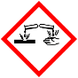

Materialien
Becherglas, Glasstab, Pipette, Strohhalm, Erlenmeyerkolben, Waschflasche, Stopfen mit Schlauch, Filtriergestell, Trichter, Filterpapier

Chemikalien
Calciumhydroxid, Wasser, Brausetablette, Cola

Durchführung
Herstellung von Kalkwasser: In einem Becherglas werden 1 g Calciumhydroxid in 125 mL Wasser gegeben. Die Lösung wird filtriert.
- Mit einem Strohhalm wird vorsichtig Atemluft in die Lösung geblasen.
- Eine neue Cola-Flasche wird über einen Schlauch mit einer Waschflasche, in der sich Kalkwasser befindet, verbunden.
- In einem Erlenmeyerkolben wird eine Brausetablette in Wasser gegeben und das entstehende Gas wird durch eine Waschflasche mit Kalkwasser geleitet.

Abbildung 4: links Versuchsaufbau c), rechts Ergebnis c) (Brausetablette).
Beobachtung
- Nachdem in die Lösung geblasen wurde, trübt sich die Lösung.
- In der Waschflasche steigen einige Blasen auf. Das Kalkwasser trübt sich.
- In der Waschflasche steigen viele Blasen auf. Das Kalkwasser trübt sich.

Deutung
Bei allen drei Teilversuchen durchströmt Kohlenstoffdioxidgas das Kalkwasser. Im Kalkwasser reagiert Kohlenstoffdioxid mit Calciumhydroxid zu Calciumcarbonat, was als weißer Feststoff ausfällt, da es in Wasser schwer löslich ist:
$$Ca{(OH)}_{2 (aq)}+ {CO}_{2 \left(g\right)}→{CaCO}_{3 (s)}+H_{2}O_{(l)}$$
Je nach Lernstand, kann eine Wortgleichung ausreichen. Es sollte nicht zu viel Kohlenstoffdioxidgas eingeleitet werden, da sonst das Calciumcarbonat nach folgender Reaktionsgleichung reagiert und die Trübung verschwindet:
$${CaCO}_{3 (s)}+{CO}_{2 \left(g\right)}+H_{2}O_{(l)}⇌{{Ca}^{2+}}_{\left(aq\right)}+{{{2 HCO}_{3}}^{-}}_{(aq)}$$
Diese Gleichgewichtsreaktion kann erst in der Oberstufe thematisiert werden, weil dort das Thema chemisches Gleichgewicht behandelt wird.

Entsorgung
Die Calciumhydroxid-Lösung wird neutralisiert und in den Ausguss gegeben.

Literatur
[1] E. Schweda, Jander/Blasius – Anorganische Chemie I, Hirzel Verlag, 17. Auflage, 2012, S. 254.

Unterrichtsanschlüsse
Wenn die Kalkwasserprobe bekannt ist, können beispielsweise Verbrennungsreaktionen auf ihre Produkte untersucht werden. Der Teilversuch a) sollte von den SuS nur durchgeführt werden, wenn eine Waschflasche dazwischengeschaltet wurde, weil Verätzungsgefahr besteht. Es sollte darauf geachtet werden, nicht zu viel Kohlenstoffdioxid einzuleiten, weil sonst die Trübung durch das Calciumcarbonat verschwindet.

Name: ___________________________________________ Datum:_____________________________
Arbeitsblatt – Kalkwasserprobe
Aufgabe 1: Skizziere den Versuchsaufbau der Kalkwasserprobe.

Aufgabe 2: Erläutere die Kalkwasserprobe in einem kurzen Text so, dass ein Freund, der sie noch nicht kennt, sie verstehen und anwenden könnte. Verwende dabei Fachsprache. Folgende Fragen könnten helfen: Wie ist der Versuchsaufbau? Wie wird der Versuch durchgeführt? Welche Reaktion läuft ab? Was ist der Nutzen des Versuchs?

_______________________________________________________________________________________________________________

_______________________________________________________________________________________________________________

_______________________________________________________________________________________________________________

_______________________________________________________________________________________________________________

Aufgabe 3a: Plane ein Experiment zum Nachweis von Kohlenstoffdioxidgas in der Atemluft. Möglicherweise können die Fragen bei Aufgabe 2 dir helfen.
Aufgabe 3b: Bewerte das Experiment auf seine Gefährlichkeit.

_______________________________________________________________________________________________________________

_______________________________________________________________________________________________________________

_______________________________________________________________________________________________________________

_______________________________________________________________________________________________________________

Didaktischer Kommentar zum Schülerarbeitsblatt
Das Arbeitsblatt kann nach dem Versuch V4 – Kalkwasserprobe eingesetzt werden. Es dient der Vertiefung und Festigung des Nachweises von Kohlenstoffdioxidgas. Zur Aufgabenbearbeitung ist das Vorwissen aus dem Versuch nötig und dass der Mensch Kohlenstoffdioxidgas ausatmet.

Erwartungshorizont (Kerncurriculum)
In Aufgabe 1 sollen die SuS eine Skizze des Versuchs anfertigen. Mit dieser Aufgabe soll die Kompetenz Erkenntnisgewinnung gefördert werden, indem die SuS ergänzend zu einem Versuchsprotokoll eine Skizze des Versuchsaufbaus erstellen. Auf diese Weise soll erreicht werden, dass sie Ergebnisse aus dem qualitativen Versuch protokollieren, was dem Basiskonzept Energie zugeordnet ist. Eine Vorstellung der Ergebnisse vor der Klasse würde zusätzlich die Kommunikationsfähigkeiten fördern. Diese Aufgabe gehört in den Anforderungsbereich I, da die SuS den Versuchsaufbau eines vorher durchgeführten Versuchs wiedergeben und beschreiben sollen.
In Aufgabe 2 sollen die SuS die Kalkwasserprobe paraphrasieren, indem sie den Aufbau, die Durchführung und Auswertung einem Freund erklären, der die Kalkwasserprobe noch nicht kennt. Außerdem sollen sie ihm den Nutzen der Kalkwasserprobe erklären. Auf diese Weise soll die Kompetenz Kommunikation gefördert werden, da die SuS die Kalkwasserprobe unter Verwendung von Fachsprache erklären, was ein Teil des Basiskonzepts Stoff-Teilchen ist, und Alltags- und Fachsprache unterscheiden, was dem Basiskonzept Chemische Reaktion zugeordnet ist. Diese Aufgabe entspricht dem Anforderungsbereich II, da die SuS Informationen zur Kalkwasserprobe erfassen und adressatengerecht veranschaulichen.
Zur Beantwortung der Aufgabe 3a sollen die SuS selbstständig einen qualitativen Versuch zum Nachweis von Kohlenstoffdioxidgas in der Atemluft planen und in 3b dessen Gefährlichkeit beurteilen. So wird in Teil 3a die Kompetenz Erkenntnisgewinnung im Basiskonzept Chemische Reaktion gefördert. Im Aufgabenteil 3b wird dieselbe Kompetenz geübt, da die SuS unter Sicherheitsaspekten experimentieren und Verbesserungsvorschläge von Versuchsdurchführungen entwickeln und vergleichen. Außerdem wird die Kompetenz im Basiskonzept Chemische Reaktion gefördert, wenn die SuS fachlich korrekt über ihre Versuche argumentieren und Einwände selbstkritisch diskutieren.

Erwartungshorizont (Inhaltlich)
Aufgabe 1: Skizziere den Versuchsaufbau der Kalkwasserprobe.
In der Versuchsskizze sollten der Erlenmeyerkolben, das Verbindungsrohr und die Waschflasche mit Kalkwasser zu erkennen sein. Auch sollte die Skizze beschriftet werden.

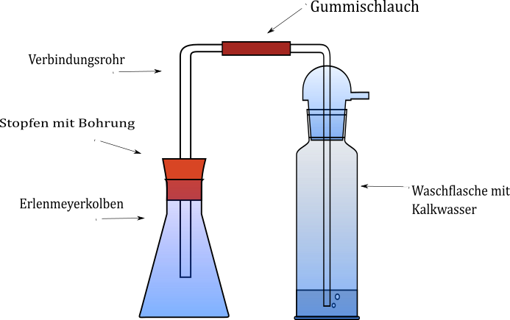

Aufgabe 2: Erläutere die Kalkwasserprobe in einem kurzen Text so, dass sie ein Freund, der sie noch nicht kennt, sie verstehen und anwenden könnte.
Für die Kalkwasserprobe wird eine Waschflasche, ein Erlenmeyerkolben, ein Verbindungsrohr und ein Gummischlauch benötigt. In die Waschflasche wird Kalkwasser und in den Erlenmeyerkolben z.B. Brause gegeben. Aus der Brause steigt Kohlenstoffdioxidgas auf, welches mithilfe des Verbindungsrohres in die Waschflasche geleitet wird. Im Kalkwasser reagiert Kohlenstoffdioxid mit Calciumhydroxid zu Calciumcarbonat, was als weißer Feststoff ausfällt. Die Kalkwasserprobe wird zum Nachweis von Kohlenstoffdioxidgas benutzt.

Aufgabe 3a: Plane ein Experiment zum Nachweis von Kohlenstoffdioxidgas in der Atemluft.
Zum Nachweis von Kohlenstoffdioxidgas in der Atemluft kann beispielsweise in einem Becherglas eine Kalkwasserlösung angesetzt werden, in die mit einem Strohhalm vorsichtig geblasen wird.
Aufgabe 3b: Bewerte das Experiment auf seine Gefährlichkeit.
Das Experiment ist aufgrund des Einsatzes von ätzender Calciumhydroxidlösung, in die zudem mit einem Strohhalm geblasen wird, was zu einem Spritzen oder Verschlucken führen könnte, als zu gefährlich für ein Schülerexperiment einzustufen.

F.-M. Becker, Formelsammlung, Duden Patec 2006, S. 74.
Ebd.
Im Folgenden als SuS abgekürzt.
Kerncurriculum Naturwissenschaften 2015, S. 53.
Ebd. S. 59.
Ebd.
Ebd.
Kerncurriculum Naturwissenschaften 2015, S. 53.
F.-M. Becker, Formelsammlung, Duden Patec 2006, S. 74.
Ebd.
Kerncurriculum Naturwissenschaften 2015, S. 60.
Ebd. S. 55.
Ebd. S. 59.
Ebd. S. 60.
Ebd. S. 59.
Ebd. S. 59.

